[数据存疑？重庆医科大学检验系和重庆医科大学附属第一医院泌尿外科合作研究引发关注](https://mp.weixin.qq.com/s?__biz=MzkyNzY3NzY3Nw==&mid=2247499808&idx=1&sn=26b68021d345dcffaa86e7b15aab2399&chksm=c35d0c7b9f7c38403809a73d8f3aaea907a0a4b6617eadd35e8b91e6de23b5d99523e8357f3f&scene=126&sessionid=1742539224)

[学术深瞳](javascript:void(0);)2025-03-21 13:44:13广东

近日，发表于《British Journal of Cancer》期刊的研究**‘Long noncoding RNA HOTAIR regulates the invasion and metastasis of prostate cancer by targeting hepaCAM’ 长链非编码RNA HOTAIR通过靶向hepaCAM调控前列腺癌的侵袭和转移**（doi: 10.1038/s41416-020-01091-1）因实验图像问题引发质疑。该研究由Ting Li、Nanjing Liu、Yingying Gao、Zhen Quan、Yanni Hao、Chaowen Yu、Luo Li、Mengjuan Yuan、Lingfang Niu、**Chunli Luo**（通讯作者）和**Xiaohou Wu**（通讯作者,科主任）共同完成，通讯作者Xiaohou Wu单位为重庆医科大学附属第一医院泌尿外科，通讯作者Chunli Luo单位为重庆医科大学检验系教育部重点实验室。

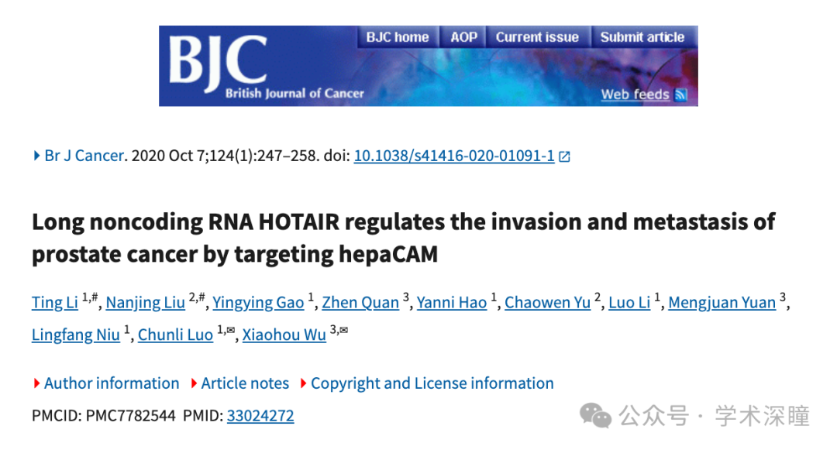

**2025年3月评论人Sholto David指出：**

图 3、5 和 6：图之间意外重叠的区域。我添加了彩色形状和黑色箭头来显示我的意思。请作者检查并发表评论？

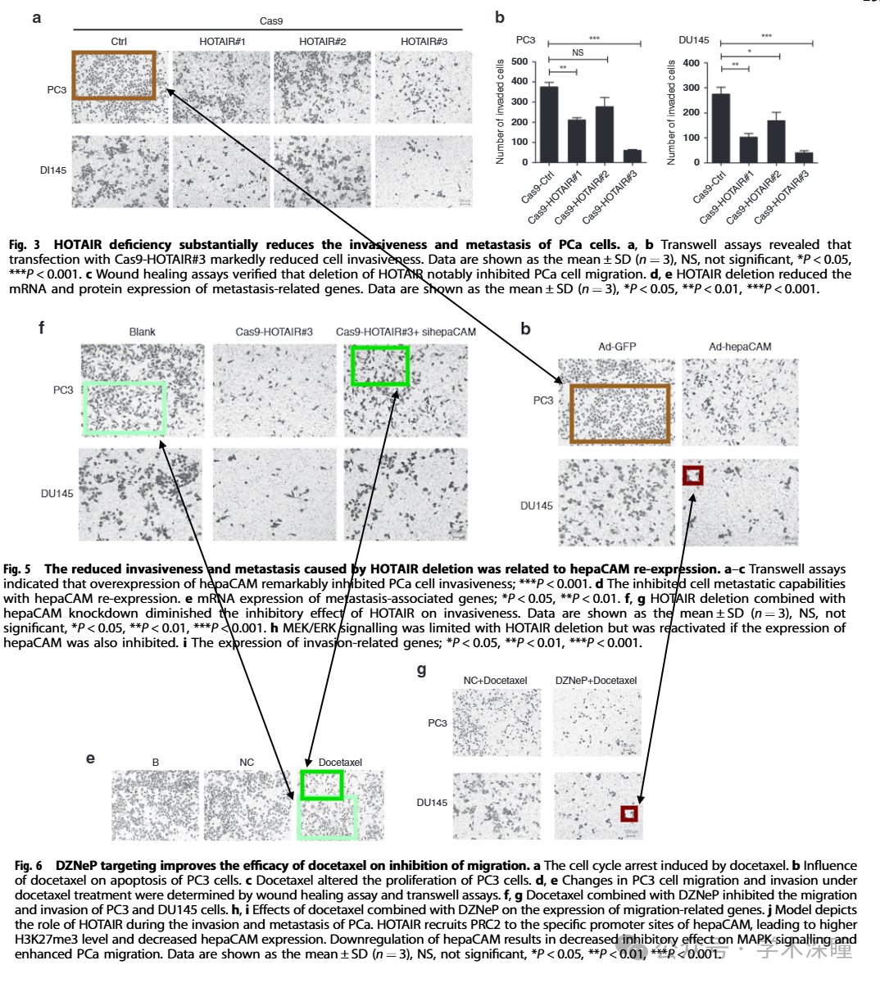

消息来源：

https://pubpeer.com/publications/346DC18039F0CFAE6BC7EE5B653A35#1

如需论文查重，请联系微信号xueshushentong

[#重庆医科大学](https://mp.weixin.qq.com/mp/appmsgalbum?__biz=MzkyNzY3NzY3Nw==&action=getalbum&album_id=3716563911685242881#wechat_redirect)[#重庆医科大学附属第一医院](https://mp.weixin.qq.com/mp/appmsgalbum?__biz=MzkyNzY3NzY3Nw==&action=getalbum&album_id=3648797241281773569#wechat_redirect)